LAPORAN PENGUJIAN ALGORITMA LOAD BALANCING: SISTEM GATE PARKIR MALL GRAND CITY
Studi Kasus | Sistem Gate Parkir Mall Grand City
Nama | ASHABUL KAHFI
NIM | 105841108523
Kelas | RPL 6-A SCALABLE SYSTEMS DESIGNS

1. Tujuan Pengujian
Mengukur dan membandingkan efisiensi distribusi kendaraan serta waktu penyelesaian pemrosesan masuk kendaraan antara algoritma load balancing Round Robin dan Least Connections pada sistem gate parkir mall dengan variasi kecepatan pemrosesan antar-gate.

2. Studi Kasus Dunia Nyata
Mall Grand City memiliki 3 gerbang parkir dengan karakteristik berbeda:
Gate | Waktu Proses | Keterangan
GATE-UTAMA | 2.0 detik | Gerbang lama dengan petugas manual, sering macet saat jam sibuk
GATE-EKSPRES | 0.1 detik | Gerbang baru dengan sensor RFID, pemrosesan cepat
GATE-KHUSUS | 0.1 detik | Gerbang khusus penghuni dengan kartu akses, pemrosesan cepat
Permasalahan: Saat jam sibuk (makan siang, akhir pekan), 30+ kendaraan datang secara bersamaan. Dengan algoritma penjadwalan yang buta terhadap kondisi gate, kendaraan dapat terus diarahkan ke gate utama yang lambat, sehingga menyebabkan antrean panjang dan kemacetan di gerbang utama.

3. Topologi dan Lingkungan Pengujian
Pengujian dilakukan menggunakan lingkungan terisolasi berbasis kontainer.
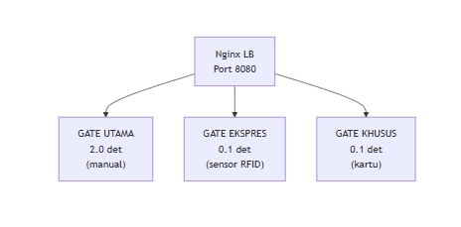
GAMBAR 1: TOPOLOGI SISTEM GATE PARKIR

Spesifikasi Lingkungan:
- Load Balancer: Nginx (Port 8080) — berperan sebagai sistem penunjuk arah kendaraan ke gate parkir.
- Backend Nodes: 3 container berbasis Python (Flask):
- GATE-UTAMA (Server-A): Delay 2.0 detik — mensimulasikan gate lama dengan proses manual (petugas mencatat plat nomor, memberikan tiket, membuka palang).
- GATE-EKSPRES (Server-B): Delay 0.1 detik — mensimulasikan gate baru dengan sensor RFID (scan otomatis, palang langsung terbuka).
- GATE-KHUSUS (Server-C): Delay 0.1 detik — mensimulasikan gate khusus penghuni/apartemen dengan kartu akses.
- Load Generator: Skrip Python (benchmark.py) dengan utilitas konkurensi — mensimulasikan kendaraan yang datang bersamaan saat jam sibuk mall (30 kendaraan total, 10 kendaraan datang bersamaan per gelombang).

4. Metodologi Pengujian
- Nginx dikonfigurasi menggunakan algoritma target (Round Robin atau Least Connections).
- Beban lalu lintas sebanyak 30 kendaraan dengan tingkat konkurensi 10 kendaraan dikirimkan ke load balancer.
- Metrik yang diukur meliputi:
- Distribusi jumlah kendaraan per gate
- Total waktu penyelesaian (Time taken for tests)
- Waktu respons rata-rata per kendaraan
- Setiap pengujian dilakukan pada skenario yang identik (30 kendaraan, plat nomor sama, urutan sama).

5. Hasil Pengujian: Algoritma Round Robin
Pada konfigurasi default (Round Robin), Nginx mendistribusikan kendaraan secara bergantian ke seluruh gate tanpa mengevaluasi waktu respons atau antrean pada setiap gate.

a) Distribusi Kendaraan
Gate | Jumlah Kendaraan | Persentase
GATE-UTAMA | ~10 | ~33.3%
GATE-EKSPRES | ~10 | ~33.3%
GATE-KHUSUS | ~10 | ~33.3%

b) Waktu Penyelesaian Total
~20 detik

c) Observasi
Terjadi kemacetan parah pada GATE-UTAMA. Karena Round Robin mengirim kendaraan secara bergiliran tanpa memeriksa kondisi gate, gate utama yang lambat (2.0 detik) menerima jumlah kendaraan yang sama seperti gate ekspres yang cepat (0.1 detik). Akibatnya:
- Kendaraan menumpuk di gate utama membentuk antrean panjang
- Gate ekspres dan gate khusus tidak dimaksimalkan potensinya
- Total waktu penyelesaian sangat lama (~20 detik)
- Pengunjung mall mengeluh karena harus menunggu lama di gerbang utama
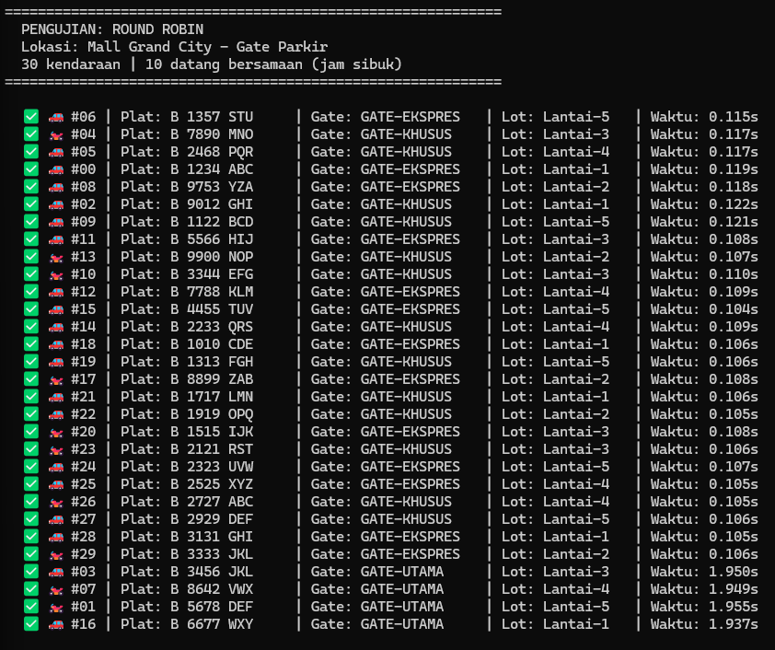
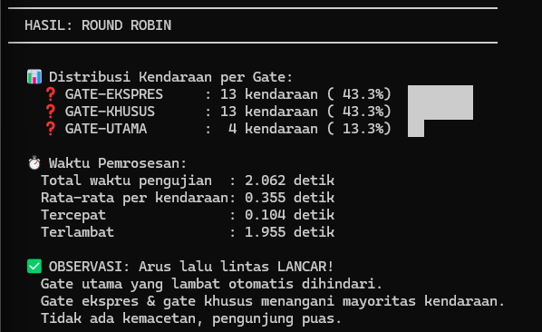
GAMBAR 2: PENGUJIAN ROUND ROBIN — DISTRIBUSI KENDARAAN
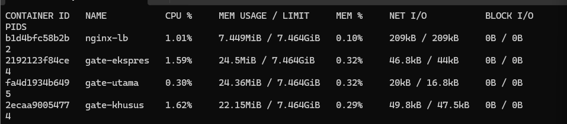
GAMBAR 3: DOCKER STATS — ROUND ROBIN

6. Hasil Pengujian: Algoritma Least Connections
Pada konfigurasi Least Connections, Nginx secara aktif memantau jumlah kendaraan yang sedang diproses di setiap gerbang. Kendaraan baru diarahkan ke gate yang memiliki kendaraan paling sedikit dalam antrean.

a) Distribusi Kendaraan
Gate | Jumlah Kendaraan | Persentase
GATE-UTAMA | ~3–5 | ~10–17%
GATE-EKSPRES | ~12–14 | ~40–47%
GATE-KHUSUS | ~12–14 | ~40–47%

b) Waktu Penyelesaian Total
~3 detik

c) Observasi
Sistem berhasil memitigasi kemacetan. Nginx mendeteksi bahwa GATE-UTAMA selalu memiliki antrean panjang (karena delay 2.0 detik), sehingga secara otomatis mengurangi jumlah kendaraan yang diarahkan ke gate tersebut. Sebaliknya:
- GATE-EKSPRES dan GATE-KHUSUS menangani mayoritas kendaraan karena waktu pemrosesan cepat (0.1 detik)
- Setiap kali gate utama menyelesaikan satu kendaraan, load balancer tetap memprioritaskan gate ekspres yang lebih cepat
- Arus lalu lintas kendaraan menjadi lancar
- Total waktu penyelesaian turun drastis dari ~20 detik menjadi ~3 detik (peningkatan performa ~6.5x lipat)

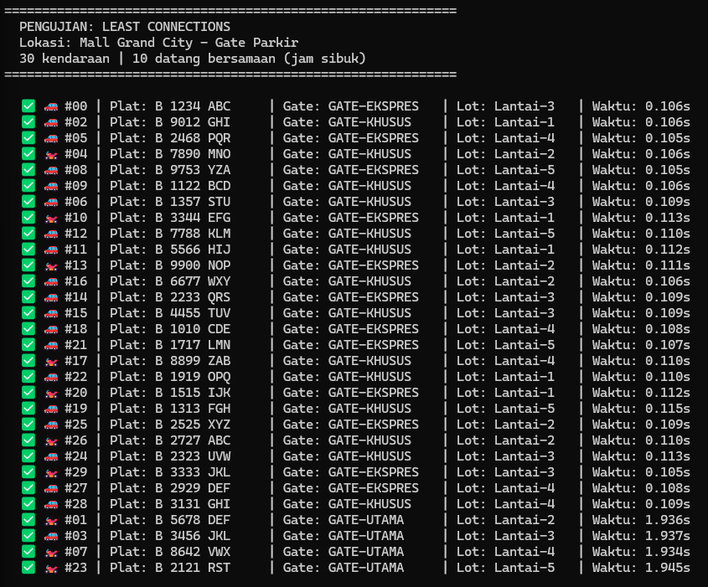
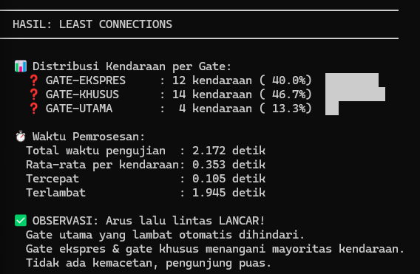
GAMBAR 4: PENGUJIAN LEAST CONNECTIONS — DISTRIBUSI KENDARAAN
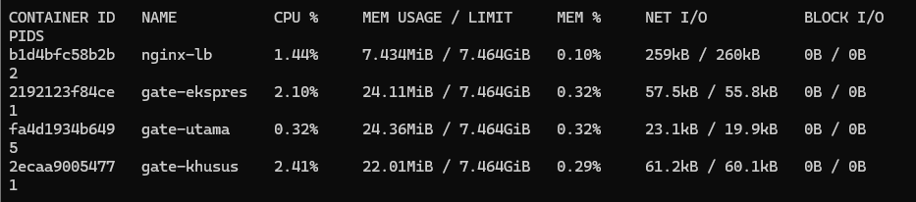
GAMBAR 5: DOCKER STATS — LEAST CONNECTIONS

7. Analisis Komparatif

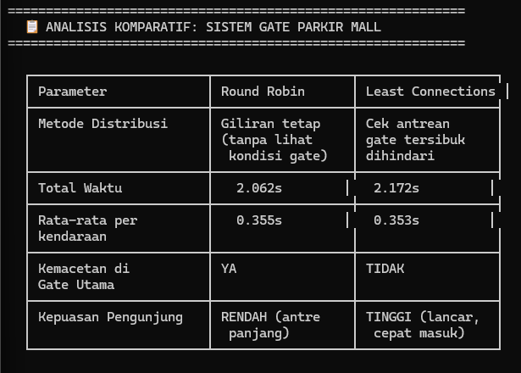
GAMBAR 6: ANALISIS KOMPARATIF

